VÄLKOMMEN
till
SVENSKA NORWICHTERRIER KLUBBENS
inofficiella utställning
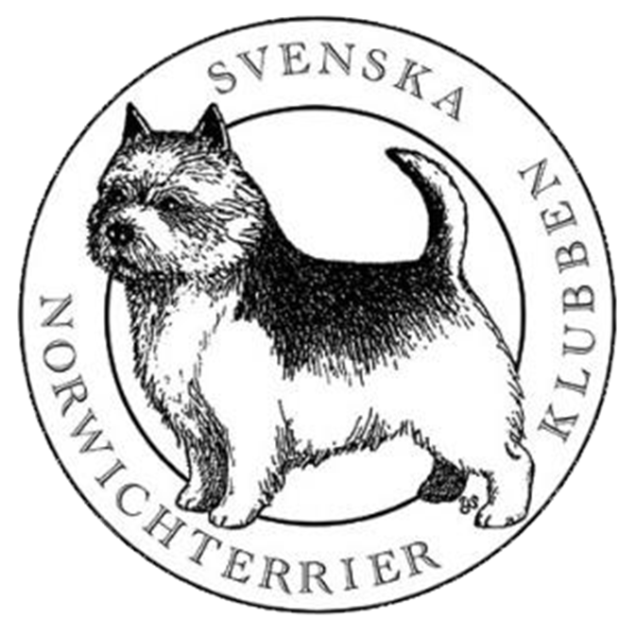
Tånga Hed, Vårgårda
7 augusti 2021
Domare: Anette Erlandsson
Kennel Trollängen
Strävhårig Vorsteh
Norfolkterrier
Katalogpris: 40 kr

